Буклет
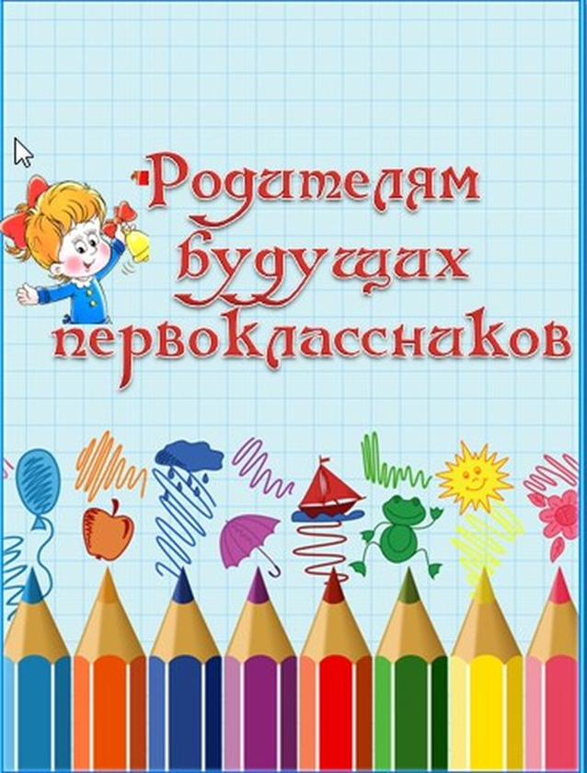

2017г

ЧТО НЕОБХОДИМО ЗНАТЬ И УМЕТЬ РЕБЕНКУ,
^{ПОСТУПАЮЩЕМУ В ШКОЛУ:}
- Свое имя, отчество и фамилию.
- Свой возраст (желательно дату рождения).
- Свой домашний адрес.
- Своё село и его главные достопримечательности.
- Страну, в которой живет.
- Фамилию, имя, отчество родителей, их профессию.
- Времена года (последовательность, месяцы, основные приметы каждого времени года, загадки и стихи о временах года).
- Домашних и диких животных и их детенышей.
- Транспорт наземный, водный, воздушный.
- Различать одежду, обувь и головные уборы; зимующих и перелетных птиц; овощи, фрукты и ягоды.
- Знать и уметь рассказывать русские народные сказки.
- Различать и правильно называть плоскостные геометрические фигуры: круг, квадрат, прямоугольник, треугольник, овал.
- Свободно ориентироваться в пространстве и на листе бумаги (правая—левая сторона, верх—низ и т. д.).
- Уметь полно и последовательно пересказывать прослушанный или прочитанный рассказ, составить (придумать) рассказ по картинке.
- Запомнить и назвать б—9 предметов, картинок, слов.
- Определять количество и последовательность звуков в словах типа: мак, дом, суп, дубы, сани, зубы, осы.
- Хорошо владеть ножницами (резать полоски, квадраты, круги, прямоугольники, треугольники, овалы, вырезать по контуру предмет).
- Владеть карандашом: без линейки проводить вертикальные и горизонтальные линии, рисовать геометрические фигуры, животных, людей, различные предмета с опорой на геометрические формы, аккуратно закрашивать, штриховать карандашом, не выходя за контуры предметов.
- Свободно считать от 1 до 10 и обратно, выполнять счетные операции в пределах 10.
- Уметь внимательно, не отвлекаясь, слушать (30—35 минут).
- Уметь устанавливать социальные контакты.
- Иметь адекватную самооценку.
- Контролировать свои эмоции.
- Подчинять личные интересы общественным.

Примеры игр с ребёнком дома.

Игра «Угадай слово». Ребёнок загадает определенное слово (предмет), а ваша задача с помощью вопросов угадать его. Здесь можно задавать разные условия. Например, ответы могут быть только «да» и «нет». Вопросы следует задавать от более общих к узким.
Игра «Угадай действие». Популярная даже у взрослых игра, в которую как раз можно начинать играть в этом возрасте. Минимальное число игроков – двое. Один загадывает слово (или действие) и показывает его всем остальным при помощи мимики и движений, но без слов. Задача остальных – угадать. Задача взрослого – направлять мысли детей в нужном направлении, помогать правильно показывать загаданное.

Следующий оптимизирующий память детей приём – классификация информации. Мыслительная операция «классификация» заключается в умении распределять предметы по группам по сходству или различию между ними.
Часто материал просто необходимо разделить на чётко обозначенные группы - классы. Отсюда, собственно, и название приёма – классификация.
Примеры тем:
- дикие и домашние животные,
- животные Севера и животные Африки,
При применении приёма классификации нагрузка на память снижается ровно во столько раз, на сколько групп был разделён запоминаемый материал.
Классификация информации тесно связана с другой мыслительной операцией – «обобщение». Формируя одну, мы одновременно развиваем и другую.
Игра «Как назвать предметы одним словом»
Инструкция для ребёнка: «Я тебе назову несколько предметов, а ты назови их все одним словом». Перечислите по очереди нижеследующие группы предметов:
- свинья, лошадь, корова, баран;
- волк, лисица, медведь, заяц;
- морковь, свёкла, помидор, капуста;
- шуба, шарф, куртка, кофта;
- туфли, сапоги, ботинки, тапочки;
- борщ, гуляш, каша, макароны;
- липа, берёза, ёлка, сосна;
- трактор, грузовик, трамвай, метро.
Игры под общим названием «Четвёртый лишний»
Чтобы выделить лишний предмет надо определить общие и различные свойства предметов, найти основной, существенный признак и уже на его основе объединять предметы вместе и проводить классификацию (примеры):
- платье, сарафан, джинсы, шуба;
- сапоги, кроссовки, валенки, босоножки;
- торшер, фонарь, настольная лампа, солнце;
- тюльпан, мак, роза, гриб;
- сосна, ёлка, лиственница, берёза;
- кружка, кастрюля, чайник, ваза;
- жёлтый шар, жёлтое яблочко, жёлтая груша, оранжевый мандарин;
- большой апельсин, большая репа, большая груша, маленькое яблоко;
- помидор, редис, красное яблоко, свёкла;
- красное яблоко, морковка, помидор, редис;

